NGOẠI KHÓA THI TÌM HIỂU KIẾN THỨC PHÁP LUẬT DÀNH CHO HỌC SINH THPT - CỤM TRƯỜNG THPT BẮC – NAM TỪ LIÊM
NĂM HỌC 2019-2020
Thực hiện kế hoạch số 384/KH-SGDĐT ngày 07/2/2020 của Sở GD&ĐT Hà Nội, KH số 37/KH-CTTHPT BNTL ngày 21/5/2020 của Cụm trường THPT Bắc-Nam Từ Liêm về việc Tổ chức “Ngoại khóa thi tìm hiểu kiến thức pháp luật dành cho học sinh THPT năm học 2019-2020” và thiết thực chào mừng kỷ niệm các ngày lễ lớn, các sự kiện lịch sử, chính trị của Thủ đô và đất nước trong năm học 2019-2020 đặc biệt là Đại hội Đảng các cấp tiến tới Đại hội lần thứ 13 của Đảng.
Sáng nay 13/6/2020, tại trường THPT Xuân Phương, Cụm trường THPT Bắc - Nam Từ Liêm tổ chức ngoại khóa thi tìm hiểu kiến thức pháp luật dành cho học sinh THPT năm học 2019- 2020. Hội thi có sự tham gia của 10 đội đến từ 10 trường THPT công lập và ngoài công lập trong Cụm.
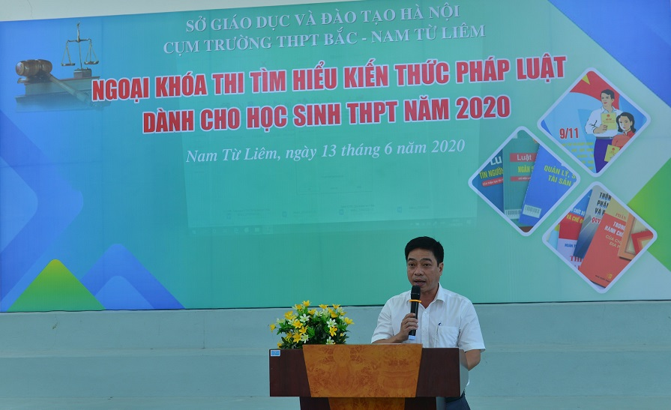

Phát biểu khai mạc hội thi, thầy giáo Đỗ Mạnh Thành – Hiệu trưởng trường THPT Trung Văn đơn vị Cụm trưởng nhấn mạnh: Buổi ngoại khóa thi được tổ chức với mục đích nhằm tăng cường công tác phổ biến, giáo dục pháp luật, tiếp tục thực hiện đề án “Nâng cao công tác phổ biến, giáo dục pháp luật trong nhà trường” và tạo sân chơi lành mạnh, bổ ích cho học sinh; cung cấp kiến thức pháp luật cơ bản; bồi dưỡng kỹ năng xử lý tình huống pháp lý; xây dựng hình thành thói quen chủ động học tập, tìm hiểu pháp luật, nâng cao ý thức tuân thủ, chấp hành và bảo vệ pháp luật vì mục tiêu phát triển toàn diện con người, giảm thiểu vi phạm pháp luật và các hành vi lệch chuẩn xã hội ở độ tuổi vị thành niên…
Tham gia hội thi, 10 đội đến từ 10 trường THPT: Trung Văn, Thượng Cát, Đại Mỗ, Minh Khai, Xuân Đỉnh, Xuân Phương, Trần Quốc Tuấn, Nguyễn Huệ, NeWton, Mariecurie. Các đội tham dự thi đã trải qua 3 vòng thi trả lời các câu hỏi trắc nghiệm trên máy chiếu màn hình lớn bằng cách chọn một phương án trả lời trên giấy đã ghi trước các phương án A, B, C, D. Nội dung các câu hỏi xoay quanh những kiến thức về pháp luật như Luật Thanh niên, Giáo dục, Luật Thủ đô, An toàn giao thông, phòng chống bạo lực gia đình, phòng cháy chữa cháy, phòng chống ma túy… và một số hiểu biết về dịch vụ công trực tuyến mức độ 3, 4 trên môi trường mạng.

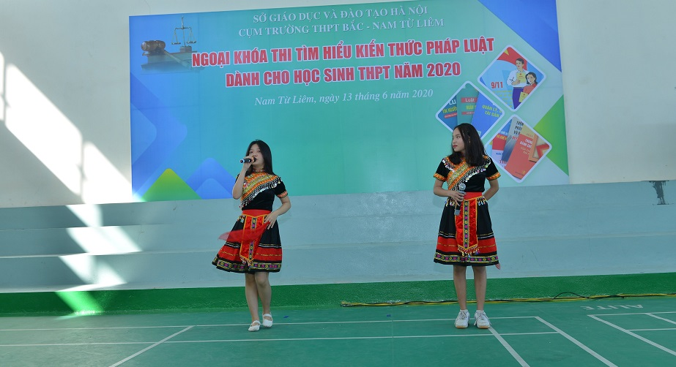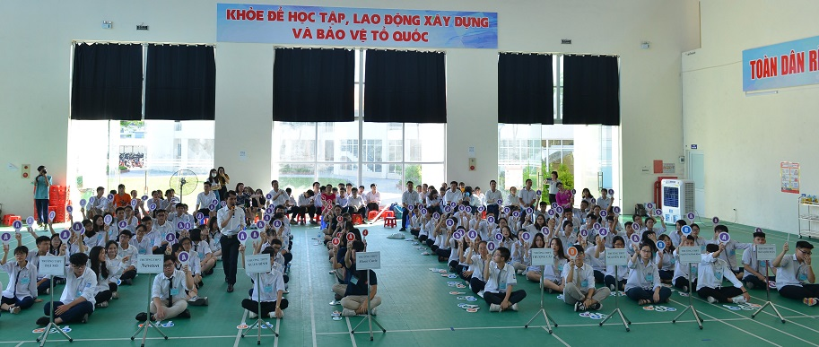

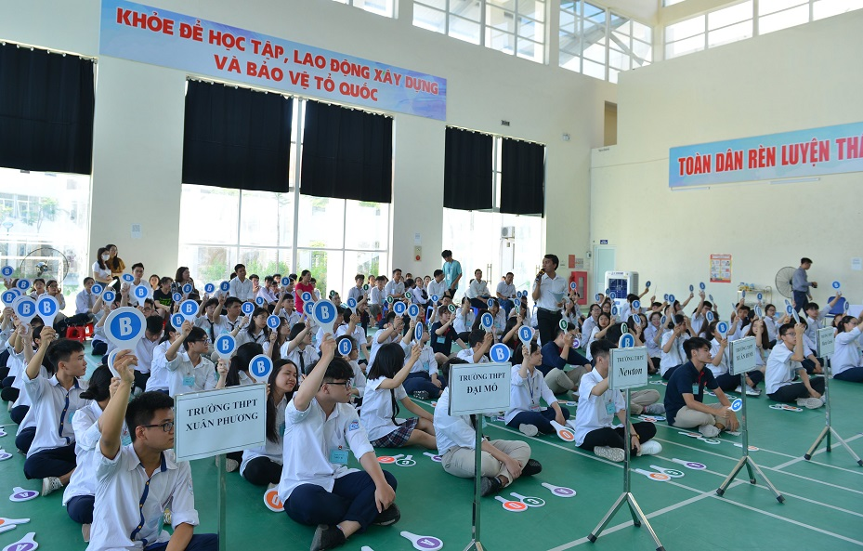
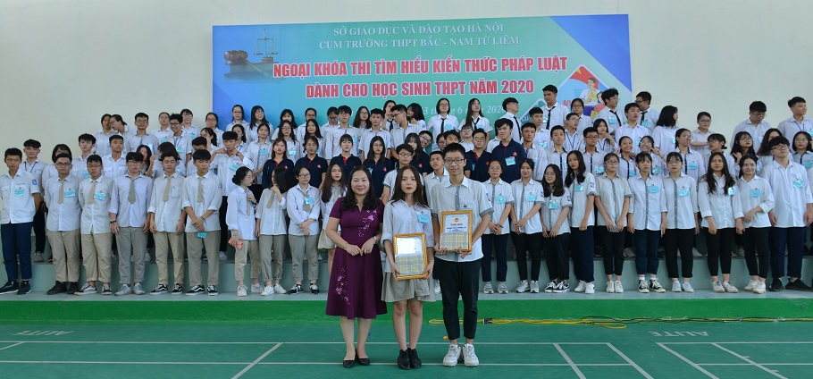
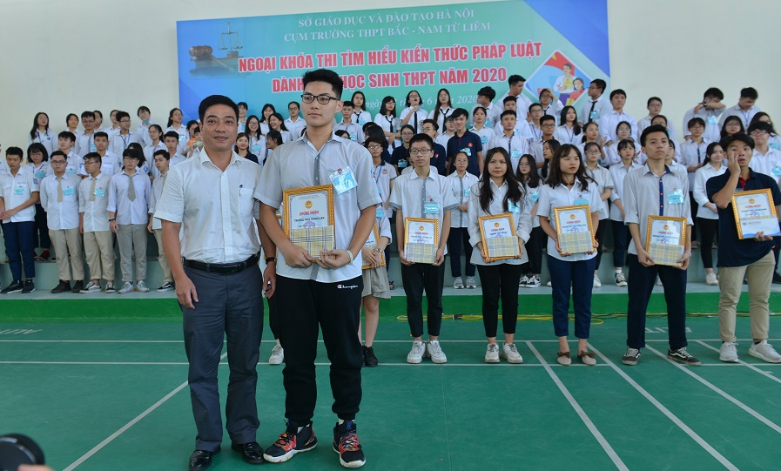

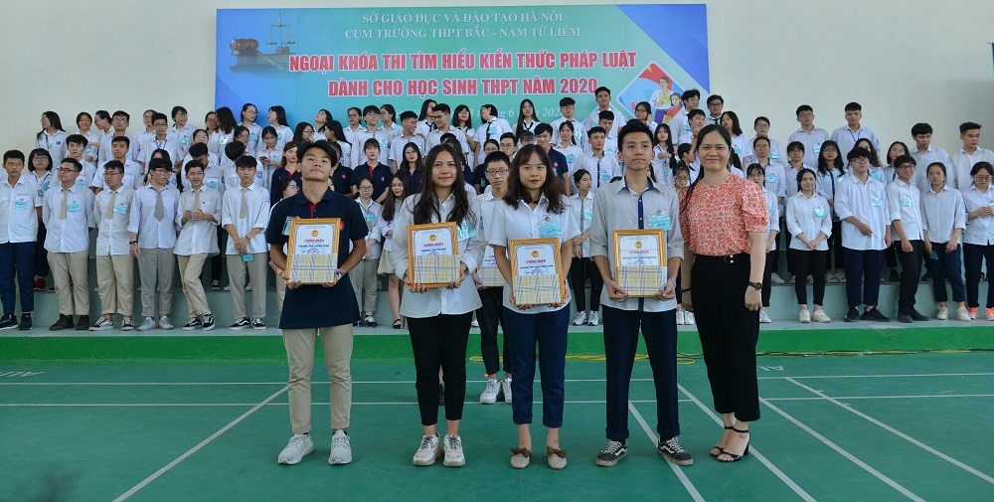

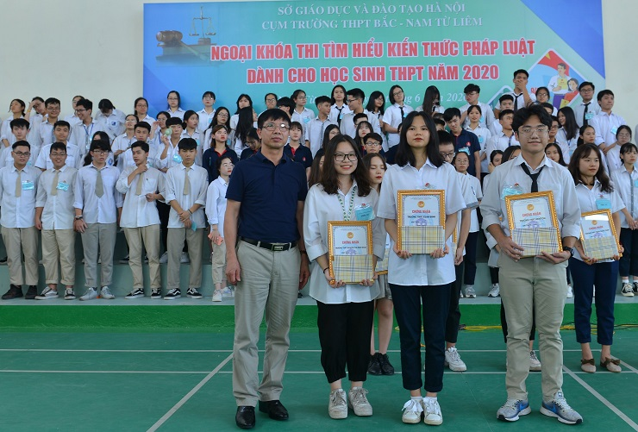
Qua một buổi sáng làm việc khẩn trương nghiêm túc Ban tổ chức đã chọn và trao 1 giải Nhất trường THPT Trung Văn; 3 giải Nhì trường THPT Nguyễn Thị Minh Khai, THPT Xuân Đỉnh, THPT Newton; 4 giải Ba trường THPT Xuân Phương, Mariecurie, THPT Đại Mỗ, THPT Trần Quốc Tuấn; 2 giải khuyến khích trường THPT Nguyễn Huệ, THPT Thượng Cát!